Syntaktická analýza metodou rekurzivního sestupu
Základní vlastnosti
- Zvládá práci s bezkontextovými gramatikami BKG (nutné pro popis syntaxe programovacích jazyků, nejsou regulární). Obecný tvar pravidel:
A → α kde α є ( N ∪ T )*
- Deterministická analýza shora dolů (sestup)
- Metoda vyjádřená vzájemně se volajícími podprogramy (rekurzivní procedury)
Pozn.: Na prvý pohled je analýza BK jazyka úloha řešitelná s exponenciální složitostí (když se nepodaří generovat/akceptovat daný řetězec, vrátíme se a zkusíme jinou možnost). Existuje algoritmus analýzy libovolného BK jazyka s kubickou složitostí. Pokud ji ale zvládneme rekurzivním sestupem, pak je složitost lineární.

Princip
- Každému neterminálnímu symbolu A odpovídá procedura A
- Tělo procedury je dáno pravými stranami pravidel pro A
A → X11 X12 … X1n | X21 X22 ... X2m | ... | Xp1 Xp2 ... Xpq
pravé strany musí být rozlišitelné na základě symbolů vstupního řetězce aktuálních v okamžiku uplatnění příslušné pravé strany
- Je-li rozpoznána pravá strana Xi1 Xi2 ... Xik,
pak prováděj pro j = 1 .. k
  - Je-li symbol Xij neterminální, vyvolá se v A proceduru Xij
  - Je-li " Xij terminální, ověří A přítomnost Xij ve vstupním řetězci a zajistí přečtení dalšího symbolu ze vstupu
- Rozpoznané pravidlo analyzátor oznámí (např. výpisem čísla pravidla)
- Chybnou strukturu vstupního řetězce oznámí chybovým hlášením

Pro rozpoznání správné pravé strany musí platit:
-řetězce derivovatelné z pravých stran začínají různými terminálními symboly
-při prázdné pravé straně se musí navíc lišit i od těch terminálních symbolů, které se mohou vyskytnout v derivacích za neterminálem z levé strany pravidla.
Např.
příkaz může začínat if, while, do, identifikátorem, call, … tím lze rozlišovat,
ale jak poznat neúplný podm.příkaz od úplného (s else)? Prodiskutujte to.
Př. Gramatika příkazu (použijeme zde metasymboly opakování { + T } a { * F }
je to tzv. iterační zápis gramatiky, gramatika s regulární pravou stranou)
(1,2) S → V = E | if E then S Z
(3,4) Z → else S | e
- E → T { + T }
- T → F { * F }
(7,8) F → ( E ) | V
(9) V → a I
(10,11) I → ( E ) | e

1.Zkuste ji napsat i normálně (bez metasymbolů) a diskutujte možný problém s pravidly
E → E { + E } | E { * E } | ( E ) | …
2. Zjistěte, jak vypadají množiny first terminálních symbolů, kterými začínají řetězce odvoditelné z jednotlivých pravých stran pravidel (dovolí to provést výběr té správné pr.strany na kterou se má expandovat neterminál korespondující dané proceduře)
Symbol first follow
S
Z
E
T
F
V
I
3.Zjistěte, jak vypadají množiny follow terminálních symbolů, které následují ve vstupu po provedení příslušné procedury a zkuste si jak vypadá struktura věty
if a then if a then a = a else a = a

Řešení ad 1.
E → T | E + T T → F | T * F
a co tohle? E → T | T + E T → F | F * T

Řešení ad 2.
Symbol first follow
S a, if e, else
Z e, else e, else
E a, ( ), then, e, else
T a, ( ), then, e, else, +
F a, ( ), then, e, else, +, *
V a ), then, e, else, +, *, =
I e, ( ), then, e, else, +, *, =

_{Řešení ad 3.}
S je ale i další možnost
if E then S Z
a I if E then S Z else S viz
e a V = E e V = E
a I a I a I a I
e e e e

Tohle je vnoření neúplného podm. příkazu do úplného, gramatika umožňuje i opak
Lexikální analýzu bude provádět procedura CTI
Hlášení chyb bude provádět procedura CHYBA
Posloupnost přepisovacích pravidel vypisuje procedura TISK
program SYNTAKTICKA_ANALYZA
definice vyjmenovaneho typu SYMBOL = (IDENT, PRIRAZ, PLUS, KRAT, LEVA,
PRAVA, IFS, THENS, ELSES);
promenna N typu SYMBOL;
procedura CTI(vystupni parametr S typu SYMBOL) ...
procedura CHYBA(vstupni parametr CISLO typu integer) ...
procedura TISK(vstupni parametr CISLO typu integer) ...
procedura S
{ if N = IFS then
{ TISK(2); CTI(N); E;
if N ≠ THENS then CHYBA(2);
else { CTI(N); S; Z;
}
}
else
{ TISK(1); V; if N ≠ PRIRAZ then CHYBA(1);
else { CTI(N); E;
}
} /* vstupni řetězec patří do jazyka */
}

procedura Z
{ if N = ELSES then { TISK(3); CTI(N); S;
}
else TISK(4); /*bude se chovat tak, jak jsme nakreslili strom, nebo jinak? */
}

procedura E
{ TISK(5); T;
while N = PLUS do { CTI(N); T;
}
}

procedura T
{ TISK(6); F;
while N = KRAT do { CTI(N); F;
}
}

procedura F
{ if N = LEVA then { TISK(7); CTI(N); E;
if N ≠ PRAVA then CHYBA(7)
else CTI(N)
}
else { TISK(8); V; }
}

procedura V
{ if N ≠ IDENT then CHYBA(9) else { TISK(9);CTI(N);I;
}
}

procedura I
{ if N = LEVA then { TISK(10); CTI(N); E;
if N ≠ PRAVA then CHYBA(10)
else CTI(N)
}
else TISK(11);
}

procedura MAIN
{ CTI(N); S;
}

Ověřme na větě: if a then a = a + a

Zkuste i tuto: if a then if a then a = a else a = a
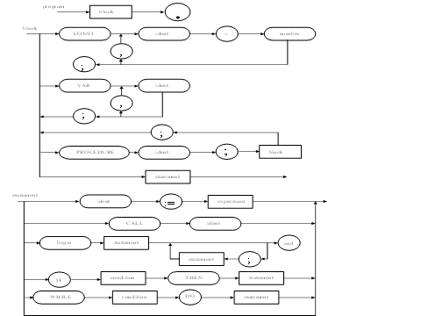
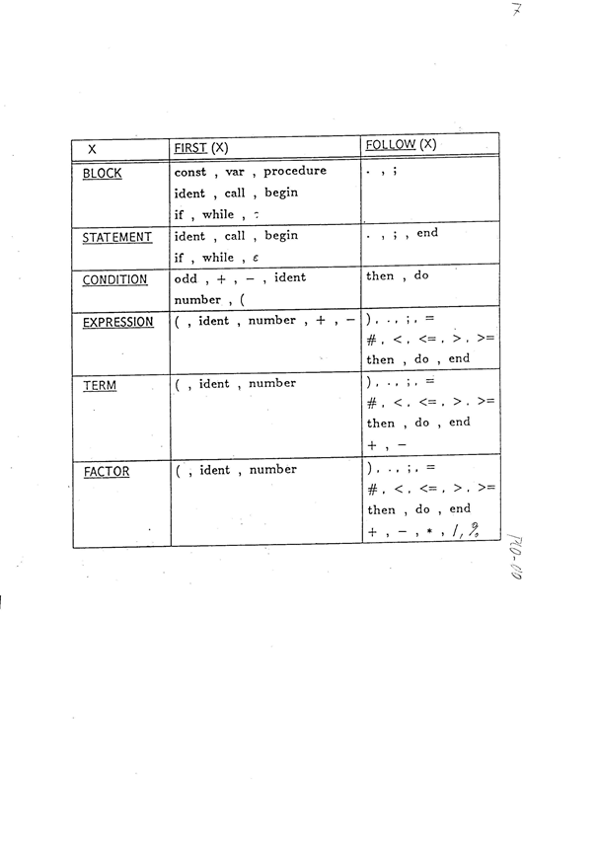

Zpracování chyb v PL0

Panický způsob zotavování – triviální strategie:
vynechá text až do místa, kde se snadno vzpamatuje. Snadno se vzpamatuje v místě s významným symbolem.

Předpoklady:

- Každý typ příkazu začíná jiným symbolem.

- „ „ deklarace „ „ „ .

- Každá vyvolaná procedura se provede až do konce (žádný chybový výstup).

Zásady:

- Každá procedura má parametr – množinu následujících symbolů.

- Při chybě je přeskočen vstupní text až k legálně následujícímu symbolu za prováděnou procedurou.

- Na konci procedury je proveden Test, který ověří, že příští symbol patří do množiny následovníků.

- Pro zmenšení vynechávaných úseků se do následovníků přidávají symboly ze začátku důležitých konstrukcí (tzv. STOP SYMBOLY). Zdůvodněte si to.

Činnost zajišťuje procedura

Test( parametry s1,s2 typu_množina_symbolů; n celočíselné_označení_chyby)

Následující Stop
symboly symboly

Procedura Test je využitelná i k ověření akceptovatelnosti symbolů na začátku procedur SA. Symboly s1 , s2 mají pak jiný význam

Počáteční Následující

Princip:
Test zjišťuje, zda čtený symbol je v s1.
Pokud je, tak to je OK,
pokud není, tak přeskakuje až narazí na symbol ze sjednocení s1, s2.
Seznam chyb

1 pouzito "=" misto ":="
2 za "=" musi nasledovat cislo
3 za identifikatorem ma nasledovat "="
4 za "const", "var", "procedure" musi nasledovat identifikator
5 chybi strednik nebo carka
6 nespravny symbol po deklaraci procedury
7 je ocekavan prikaz
8 neocekavany symbol za prikazovou casti bloku
9 ocekavam tecku
10 nespravny symbol v prikazu
11 nedeklarovany identifikator
12 prirazeni konstante a procedure neni dovoleno
13 operator prirazeni je ":="
14 za "call" musi nasledovat identifikator
15 volani konstanty nebo promenne neni dovoleno
16 ocekavano "then"
17 ocekavano "}" nebo ";"
18 ocekavano "do"
19 nespravne pouzity symbol za prikazem
20 ocekavam relaci
21 jmeno procedury nelze pouzit ve vyrazu
22 chybi uzaviraci zavorka
23 faktor nesmi koncit timto symbolem
24 vyraz nesmi zacinat timto symbolem
30 prilis velke cislo
Alternativa pro C++
/* testovat zda nacteny symbol je v mnozine symbolu 's1'.
Pokud neni generuje chybu a nacita opakovane ze vstupu
dokud neni nacten symbol z mnozin 's1' a 's2'
*/
void test(SYMSET s1,SYMSET s2,int n) {
SYMSET pom;

if (!s1[sym]) { /*sym není v množině s1 */
error(n);
nuluj(pom);
sjednot(pom,s1); /*sjednoti s1, s2 do pom */
sjednot(pom,s2);

while (pom[sym] == 0) getsym(); /* pokud sym není v s1 U s2 cti další */
}
} // test()

void expression(SYMSET fsys) {
SYMBOL addop;
SYMSET pom;

if ((sym == plus) || (sym == minus)) { /*unární plus, minus */
addop = sym;
getsym();
nuluj(pom);
sjednot(pom,fsys);
pom[plus] = pom[minus] = 1;
term(pom); /*volame term(fsys U plus U minus ) */
}
else {
nuluj(pom);
sjednot(pom,fsys);
pom[plus] = pom[minus] = 1; /*bez unárního plus minus */
term(pom);
}

while ((sym == plus) || (sym == minus)) {
addop = sym;
getsym();
nuluj(pom); /* iterace {+T} */
sjednot(pom,fsys);
pom[plus] = pom[minus] = 1;
term(pom);

}
} // expression()

void term(SYMSET fsys) {
SYMBOL mulop;
SYMSET pom;

nuluj(pom);
sjednot(pom,fsys);
pom[times] = pom[slash] = pom[modulo] = 1;
factor(pom); /*volame factor( followE U follow T */

while ((sym == times) || (sym == slash) || (sym == modulo)) {
mulop = sym;
getsym();
sjednot(pom,fsys);
pom[times] = pom[slash] = pom[modulo] = 1;
factor(pom);
}
} // term()

void factor(SYMSET fsys) {
int i;
SYMSET pom;

test(facbegsys,fsys,24); /* test na zacatku faktoru */
while (facbegsys[sym]) {
if (sym == ident) {
i = position(id,tx);
if (i == 0) error(11); /* ten identifikátor není deklarovany */
getsym();
} else
if (sym == number) {
if (num > AMAX) {
error(31);
num = 0;
}
getsym();
} else
if (sym == lparen) {
getsym();
nuluj(pom);
sjednot(pom,fsys);
pom[rparen] = 1;
expression(pom);
if (sym == rparen) getsym();/* follow „lparen expression“ je rparen */
else error(22); /* paren chybi */
}
nuluj(pom);
pom[lparen] = 1; /* pokud ses nezotavil drive, preskoc jen k lparen */
test(fsys,pom,23); /* test na konci faktoru */
}
} // factor()

